四渡赤水纪念馆2019年度工作报告

四渡赤水纪念馆馆长 刘绵定

2020年1月3日

一元复始，岁序更新。2019年已落下帷幕，回顾过去的一年，四渡赤水纪念馆在习水县委、县政府的坚强领导下，在省、市、县宣传、文化、旅游等各级各部门的关心、支持和帮助下，始终以“讲好红色故事，弘扬革命传统和爱国主义”为使命，不断砥砺前行、昂首奋进，圆满完成了各项工作任务和目标。

2019，我们走过了充实而又精彩的一年，取得了可喜的成绩，这与我们全馆干部职工的辛勤付出和共同努力是分不开的。在过去的一年，四渡赤水纪念馆在贵州省博物馆、纪念馆免费开放工作绩效考评中再次被评为优秀单位，这已是我们连续4年获此殊荣了。这一年，我们开拓创新、力求精品，举办了一系列特色展览，比如以女红军为题材的“永远的记忆，不朽的芳华”剪纸作品展，携手上海中共四大举办了“为国旗而歌——庆祝新中国成立70周年”国旗主题展等。2019，文旅融合取得了丰硕成果，四渡赤水博物馆群共计接待游客2230000人次。在“不忘初心，牢记使命”主题教育如火如荼开展的背景下，我们乘势而上、主动作为，以新长征教育中心为载体，拓展了红培和研学业务，并逐步打开了市场，取得良好开局。2019，我们的朋友圈继续扩大，作为东道主，我们承办了革命圣地与重要旧址全国合作联盟增强“四力”教育专题交流活动、全国长征纪念馆联盟2019 年年会暨“革命类纪念馆与长征精神的传承”学术研讨会等全国性的大型活动，我们用优质的服务、高超的办会水平赢得了业界和同行的赞誉，结交了更多的朋友。我们的讲解员队伍注入了新鲜血液，在历次重要接待任务中有上佳的表现，全国政协副主席刘奇葆称赞我们的讲解员“讲得好，问不倒”。四渡赤水艺术团已经成为我们的一张名片、一个品牌，“七进”活动继续深入开展，擦亮了四渡赤水纪念馆红色阵地、爱教基地的成色，取得良好社会反响，被市委宣传部评为红色文化和理论宣讲先进集体。我们的文物保护工作也可圈可点，我馆“革命文物保护宣传”案例荣获全国革命文物保护利用“十佳案例奖”。除此之外，我们还获得了省级“人文社科示范基地”、贵州省“三八红旗先进集体”等荣誉称号。

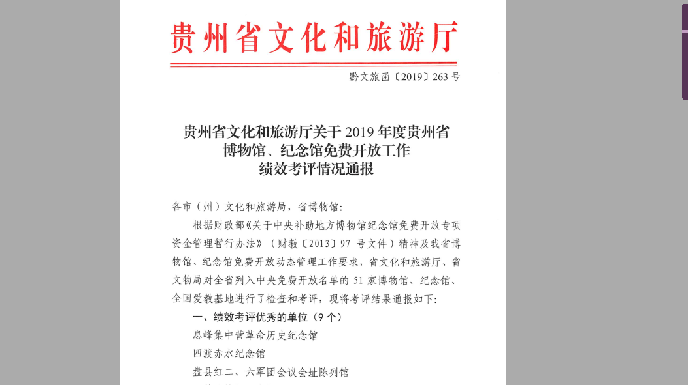（四渡赤水纪念馆获贵州省2019年免费开放绩效考评优秀单位）

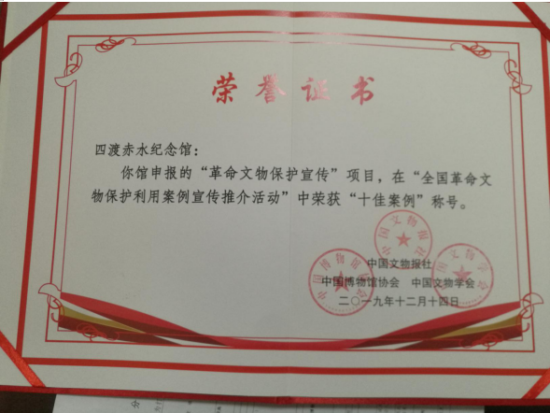

(“革命文物保护宣传”案例荣获全国革命文物保护利用“十佳案例奖”)

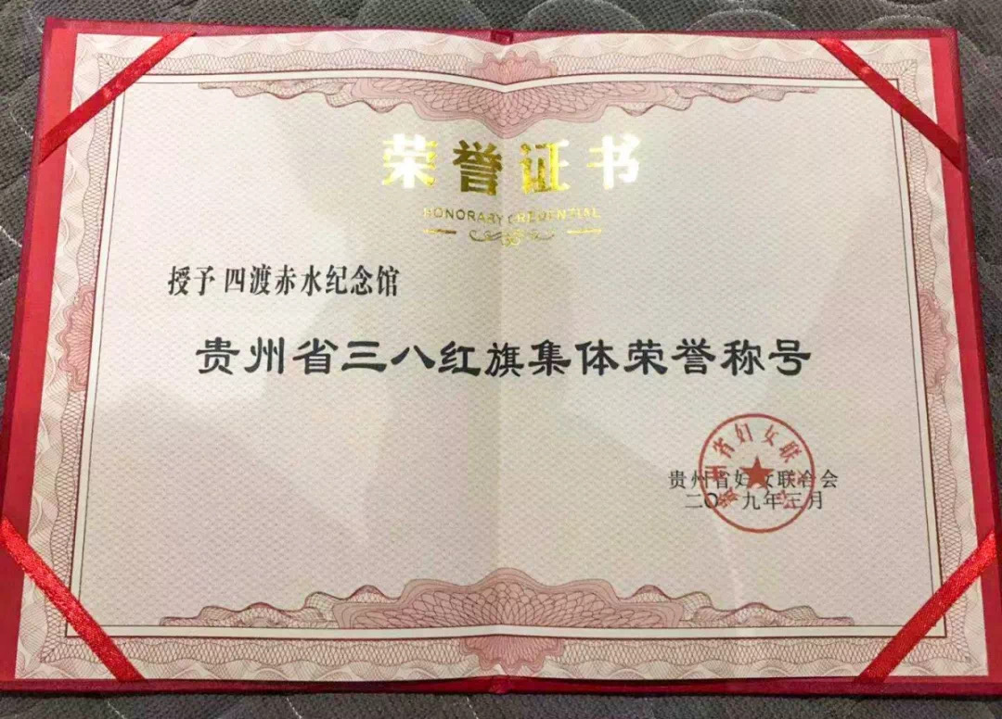

（贵州省“三八红旗先进集体”）

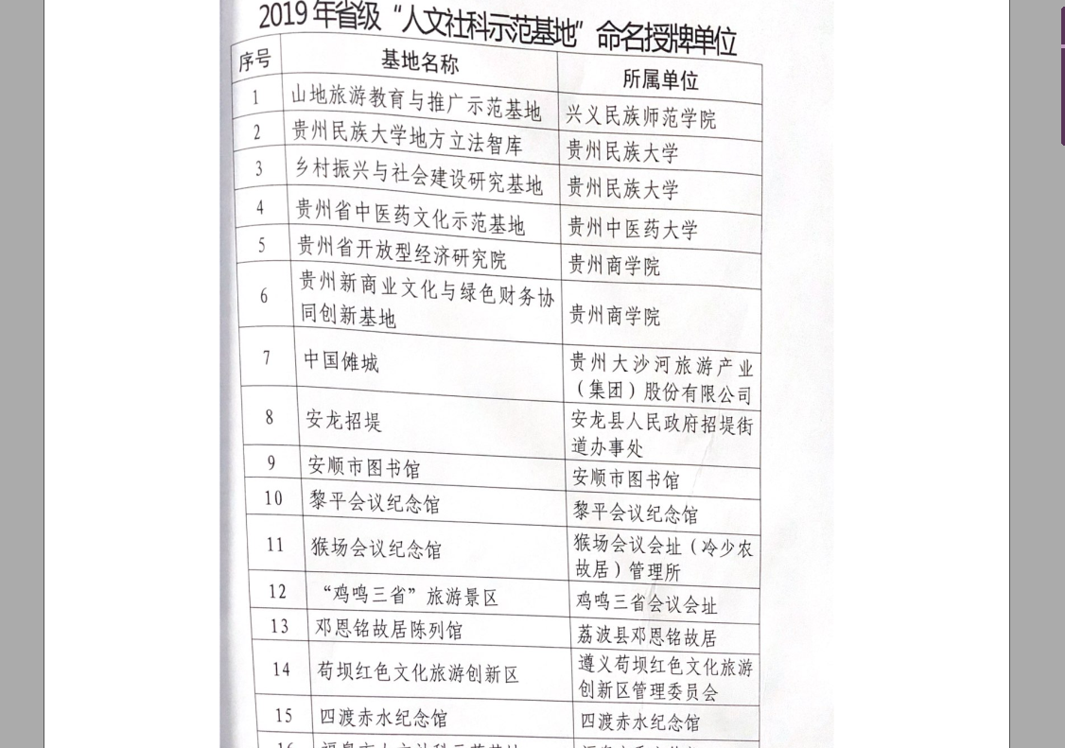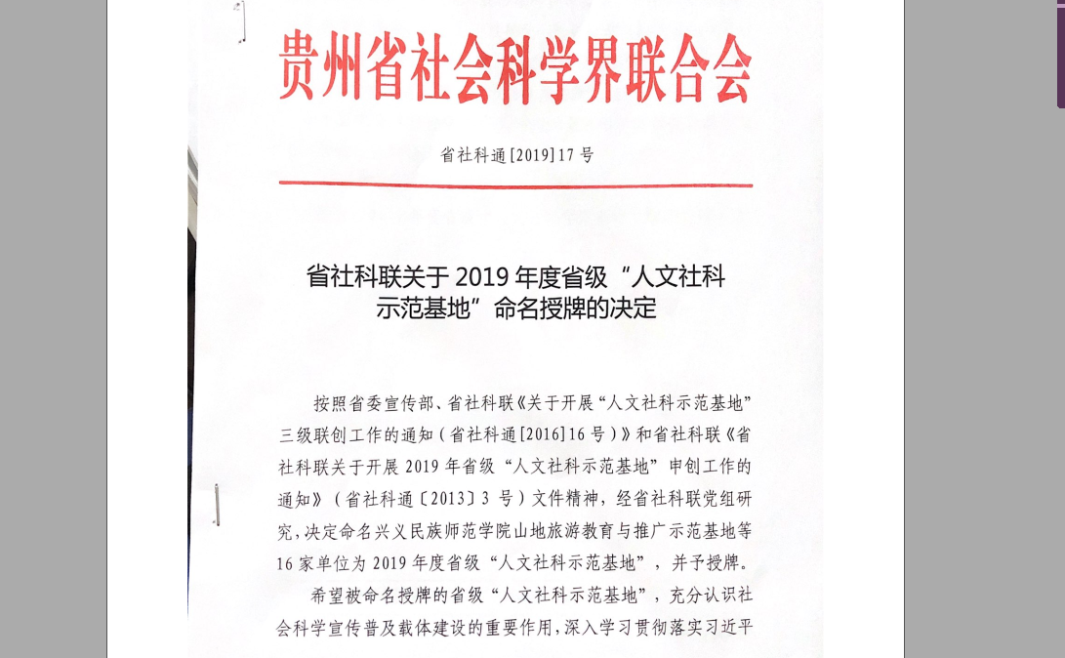（获2019年省级人文社科示范基地）

一、总结成绩强信心，笃定前行增动力

**（一）党建统领**

党组织是我们事业发展的坚强后盾，党建工作是所有工作的重中之重。四渡赤水纪念馆始终坚持把党的政治建设摆在首位，深入学习宣传贯彻习近平新时代中国特色社会主义思想和党的十九大、十九届二中、三中、四中全会精神以及习近平总书记关于贵州工作的系列重要指示批示精神，积极推进党支部标准化规范化建设，充分发挥党支部的战斗堡垒作用。

**1. 坚持党的全面领导，突出履行党建工作责任制，特别是党组履行主体责任、党组书记履行第一责任人职责。一是**2019年年初在制定工作计划的时候，就将四渡赤水纪念馆的党建工作作为重点工作进行部署，将2019年作为“党建提升年”来抓。在党组班子成员调整后，及时召开党组会，明确责任分工，落实分管党建责任人。**二是**突出以党建工作为统领，抓不好党建就是失职的指导思想，将四渡赤水纪念馆中心工作同党的建设紧密结合起来。**三是**强化党组意识形态工作责任制，成立讲解词编撰小组，聘请党史专家作为顾问，规范讲解词，严禁旅行社导游和无关人员在馆内讲解，杜绝了“野史”、“戏说”等误导观众的讲解行为的发生，突出了爱教基地、青少年教育基地的政治性和严肃性。

**2. 加强制度建设，贯彻落实《中国共产党党组工作条例》和《中国共产党支部工作条例（试行）》。**建立健全《党组议事决策规则》、《“三重一大”事项决策实施细则》、《党组中心组学习制度》等党内工作制度，认真落实“三重一大”事项决策制度和“主题党日”等制度，确保党员过上规范有序的组织生活。定期召开会议，专题研究党建工作并听取汇报。按时召开组织生活会、民主生活会，坚决落实领导干部以普通党员身份参加双重组织生活等制度。

**3. 加强阵地建设，规范“三会一课”，严肃党内政治生活。**首先从阵地建设着手，设立党员活动室，定期开展“三会一课”和党员培训学习。完善上墙制度，及时更新宣传栏、公示栏的内容，将党费收缴情况、党建活动剪影、党员学习心得、党员义工和志愿者服务等党务工作进行公开，让广大干部职工了解支部建设情况。开展“四亮五公开”活动，发扬党员干部的先锋模范作用。2019年，我们完成了党支部支委会换届选举，严肃认真开展了党员民主评议，并严格对照党章党规和先进典型，认真查摆问题，开展了批评和自我批评。

**4.加强党员教育管理和队伍建设。一是**坚决贯彻执行《中国共产党党员教育管理工作条例》，打铁还需自身硬，从2018年执行到现在的每周二学习制，及时开展警示教育，大大提高了干部职工的政治觉悟和政治站位。**二是**从严规范发展党员，严格把关，2019年发展党员1名。**三是**定期进行督查考核，组织考试检测党员干部的《应知应会》知识掌握情况，检查党员干部的学习笔记、在线学习进度、学习强国积分等。

**5.特色开展“不忘初心，牢记使命”主题教育。**将支部工作同工、青、妇群团组织工作、统战工作等紧密结合起来，做到党建工作全覆盖，零遗漏，不断创新党性教育形式，丰富活动载体，逐步形成了团结、紧张、严肃、活泼的良好工作氛围。11月19日，组织党员干部听取“四个没想到”先进事迹报告会，学习了我们身边的好人汪永康、袁大洪、朱宪飞、罗吉恩等先进人物的感人事迹。11月20日，我馆党员干部走出去到大发渠开展了“不忘初心，牢记使命”主题教育，现场聆听了时代楷模黄大发所作的党性教育专题党课。这些主题教育活动的开展，为党员干部带来了心灵的洗礼，激励了广大党员干部攻坚克难、勇于担当的信心，为其干事创业、主动作为凝聚了强大的精神动力。

**6.坚决打赢脱贫攻坚战。**我馆一如既往将脱贫攻坚作为一项重大政治任务来抓，尽锐出战，选派精兵强将参加驻村帮扶，推动脱贫攻坚取得实效。2019年全馆共选派了17名帮扶干部参与到脱贫攻坚工作中，其中村级指挥长1人、第一书记1人、包组干部5人、包户干部10人，党组书记任战区指挥长，作为包镇领导统领全镇脱贫攻坚工作。紧紧围绕“脱贫攻坚十大巩固提升行动”，充分发挥四渡赤水纪念馆的教育功能和资源优势，深入农村一线开展文化扶贫，宣讲党的理论、方针、政策和习近平新时代中国特色社会主义思想，四渡赤水宣讲团2019年“七进”活动走进群峰、黔沿、长坝、红卫等村寨宣讲达10余次，大大提高了农村群众的内生动力和政策知晓率，增强了贫困农民脱贫致富的信心和决心。12月29日，我馆挂帮的群峰村顺利通过了县级考核验收。

**（二）宣传领跑**

2019年，我们的宣传工作亮点纷呈，依然保持着强劲的势头，通过举办几次大型的活动，一波又一波的宣传攻势，在提高四渡赤水纪念馆影响力的同时，也提高了咱们的知名度、美誉度，业界同行纷纷点赞。

**1.搭建合作平台，形成共建、共享、共赢机制。**自2018年8月起，四渡赤水纪念馆通过与《今日头条》合作开展“红色血脉——寻找革命烈士后人”公益活动，成功在江西、福建、湖北、湖南等地找到了杨衍邦、欧阳勋柏、刘宜福、黄烈彬、陈先多、谢秀姗六位红军烈士的后代。2019年4月，我们举办了“传承·2019清明祭英烈”活动，6位在青杠坡战斗中牺牲的红军烈士后代和亲人参加了此次活动，依托《今日头条》平台，通过直播的形式，87000余人在网上实时收看了祭奠活动，引起了社会的广泛关注和强烈反响。

6月，为深入贯彻落实习近平总书记在全国宣传思想文化工作会议上的重要讲话精神，将宣传思想战线开展增强“四力”教育实践工作的要求落到实处，我们举办了革命圣地与重要旧址全国合作联盟增强“四力”教育专题交流活动。

7月中旬，壮丽70年·奋斗新时代中央媒体记者“再走长征路”来到我县，CCTV-13新闻频道《新闻直播间》栏目在《新长征·万里行》节目中，连续四天聚焦四渡赤水战役，直播报道四渡赤水战役历史故事。由人民日报、新华社、中央广播电视总台、光明日报等中央和地方媒体的40多名记者组成的采访团来到土城，深入挖掘四渡赤水战役中艰苦卓绝的感人事迹，感受长征精神的深刻内涵和现实意义，采写了《巍巍青杠坡 铁骨铸忠魂》、《四渡赤水出奇兵》、《四渡赤水奇兵制胜 冲出重围》等10余篇四渡赤水故事。

11月，央视《等着我》栏目主动联系我们，并决定与我馆携手合作启动“不曾忘记你——革命征途上的爱与守望”特别活动，寻找长征路上失去联系的亲人、恩人、战友、朋友……帮助更多的人实现团圆的心愿。借助央视平台，体现社会责任和担当，这将有助力我馆提升形象，势必将形成更强大的宣传效应。

12月，我们举办了全国长征纪念馆联盟2019 年年会暨“革命类纪念馆与长征精神的传承”学术研讨会。两次重要活动的举办，通过与同行之间的交流合作，我们学到了其他革命纪念馆在传播红色文化、弘扬革命传统方面的宝贵经验和先进做法，正所谓他山之石可以攻玉。

**2.新媒体融合及运用。**充分利用传统媒体与新媒体的优势开展外宣工作，依靠AR、VR等虚拟技术建立网上展馆，实现了实景模拟、语音导览、文物展示、互动分享等特色功能，成功架起了观众与纪念馆之间的桥梁。在微信公众号上开设了广受网友喜爱的“四渡赤水历史上的今天”等栏目。以微博、微信、抖音等为代表的新媒体逐渐成为了我们开展宣传教育活动的主要阵地和载体。据统计，2019年四渡赤水纪念馆官方网站全年发送信息1218条。官方微信平台共发送信息279篇，阅读次数324614次，阅读人数210902人，转发 13035次。《今日头条》发送文章14篇，阅读次数125249次，共直播1次，观看人数87000人。抖音推送视频14条，观看人数326161人，获赞9666次。

**（三）陈列精品**

**1.成功举办系列特色展览**

4月，我馆与西部战区政治工作部联合举办了《四渡赤水出奇兵》专题展览，这是贯彻落实习近平总书记强军思想的有效实践，也是军队和纪念馆实现军地共建的一次大胆尝试和创新合作。

5月18日，在第43个“国际博物馆日”我馆举办了以“作为文化枢纽的博物馆：传统的未来之四渡赤水纪念馆的前世今生”为主题的临时展览，该展览向观众展示了四渡赤水纪念馆是如何充分发挥在文化传承中的中枢作用，如何践行为公众提供高质量的文化供给和服务所做出的努力。

6月，和上海中共一大会址纪念馆联合举办了“伟大开端——中国共产党创建历史图片展”，向公众讲述了中国共产党艰苦卓绝的奋斗历程以及共产党人矢志不渝的初心故事。

9月初，《四渡赤水出奇兵》专题展走进遵义职业技术学院，这也是该展览首次走进高校，开启了馆校共建的新篇章。9月下旬，携手女红军纪念馆举办了以女红军为题材的“永远的记忆 不朽的芳华”剪纸作品展。

与上海中共四大纪念馆联合举办了“为国旗而歌——庆祝新中国成立70周年”国旗主题展，该展览是为隆重庆祝新中国成立70周年，利用互联网举办的“为国旗而歌——青少年诗与画艺术创作大赛”为基础而策划的，大赛共收到来自全国各地的作品700多幅，评选出其中70幅优秀作品作为展览内容，9月在上海中共四大纪念馆展出，12月在我馆展出。

为提升红军医院纪念馆的展览质量，2019年我馆计划对红军医院纪念馆进行改陈布展，目前《红军医院纪念馆改陈布展陈列大纲》已完成初稿，经修订、完善后将于2020年进入改陈布展实施阶段。

**2.文物工作再创佳绩**

为改善四渡赤水纪念馆文物的展陈环境和库房文物的保存条件，提高馆藏文物的预防性保护能力，我馆编制了《四渡赤水纪念馆馆藏文物预防性保护方案》并于2018年底通过省文物局专家评审，目前该项目已进入采购程序，12月在贵阳进行了公开招标。该项目实施后，馆藏文物保存条件将得到改善，届时将建立无线环境监测系统，库房将增添标准文物存储柜架和恒温储藏柜，展厅和库房温湿度波动会得到有效控制，库房文物的保存环境将更加适宜洁净。

12月14日，由中国文物报社、中国博协、中国文物学会主办，中国博协纪念馆专委会协办的“全国革命文物保护利用优秀案例宣传推介活动”终评会在北京举行，我馆选送的“革命文物保护宣传”案例最终荣获全国革命文物保护利用“十佳案例奖”。

2019年，我馆先后组织人员到习水县三岔河镇、温水镇等地征集文物及藏品共24件，通过收集、捐赠、购买等方式征集到刺刀、陶罐、书画、书籍等实物38件, 新登录入库62件，现有馆藏文物10138件（套）。

**3.馆际交流获赞誉**

2019年，我们的朋友圈不断扩大，馆际交流有了较大进展。新年伊始，我们便外出学习充电，为2019年的工作蓄积能量。1月上旬，馆全体办公后勤人员分两个批次先后到红军长征过茅台陈列馆、苟坝会议纪念馆、娄山关红军战斗遗址陈列馆、遵义会议纪念馆、息烽集中营革命历史纪念馆、湄潭浙大西迁历史陈列馆、猴场会议纪念馆进行参观学习。

为落实县委主要领导指示要求，让土城博物馆群“活”起来，探索如何讲好文物故事、更好地促进文旅融合发展，2月中旬，我馆中层以上干部前往成都、自贡等地考察学习，先后考察了金沙遗址博物馆、成都博物馆、自贡市盐业历史博物馆、自贡燊海井、赵一曼纪念馆。2月，井冈山革命博物馆李归宁副馆长率队到我馆进行交流。10月，自贡盐业历史博物馆到土城开展“不忘初心，牢记使命”主题教育活动并与我馆进行馆际交流。11月，娄山关管理处宣教部优秀讲解员到我馆交流学习。12月，5·12汶川特大地震纪念馆、甘肃腊子口战役纪念馆分别到我馆考察交流。通过馆际之间的交流活动，不仅开阔了我们的视野，对我们提高业务水平和文化素养起到了很好的帮助，更让我们学到了别人身上的优点和宝贵经验。

**（四）“七进”品牌**

四渡赤水艺术团自成立至今，获得过多项荣誉，已逐渐成为我馆的一块“金字招牌”。《长征组歌》深受观众喜爱，并在全国长征纪念馆当中形成了一定的品牌效应，成为我馆的保留曲目之一。4月，成都红后艺术团慕名而来，与四渡赤水艺术团展开了一场艺术的碰撞，并结下深厚的友谊，成功搭建起了交流合作的平台。

2019，“七进”活动继续深入开展，建军节前夕，四渡赤水艺术团前往习水县武装部、习水消防大队、习水县武警中队开展慰问演出活动。艺术团继续助力脱贫攻坚，开展文化扶贫，送文化下乡活动。2019年先后前往岷山路易地扶贫搬迁点、土城新阳安置点、群峰村、黔沿村、长坝村、红卫村等社区和村寨演出达10余场次。此外，艺术团还积极开展文化进校园活动，上好开学第一课。2019年，艺术团首次走进高校——遵义职业技术学院开展了主题为“学革命先烈，做红色传人”的开学第一课。走进土城小学开展了以“唱响红色旋律，讲好红色故事”为主题，采用音乐故事会的形式，为学生们带去了一堂生动难忘的开学第一课。

据统计，2019年《长征组歌》共演出15场次，馆内各项情景表演达100多场。为创新表演形式，提高表演质量，四渡赤水艺术团特别创作出了一堂生动的党性教育课程《信念课堂》，并成功演出15场次。

**（五）多彩社教**

**1.苦练内功，外塑形象** 四渡赤水纪念馆致力于为观众提供高质量、个性化的讲解服务，始终坚持把“让观众满意”作为衡量宣教工作的重要标准。讲解员是纪念馆的窗口，良好的形象非常重要。2019年，我们逐步给讲解员进行“换装”，从外部形象开始提升。其次，进一步规范讲解词、讲解服务礼仪等，加强服务意识，提升观众满意度。三是积极选派讲解员参加各类比赛和活动，锻炼业务能力的同时，对外扩大我馆的影响力。2019年，宣教室获得了习水县“五一巾帼标兵岗”荣誉称号，讲解员任云义荣获国家退役军人事务局主办的“丰碑永铸——全国英烈讲解员大赛” 二等奖，以讲解员为主力阵容精心创作编排的节目《红色家书》在遵义市第二届职工文化艺术节“诵读经典·逐梦人生”红色经典诵读大赛上荣获三等奖。

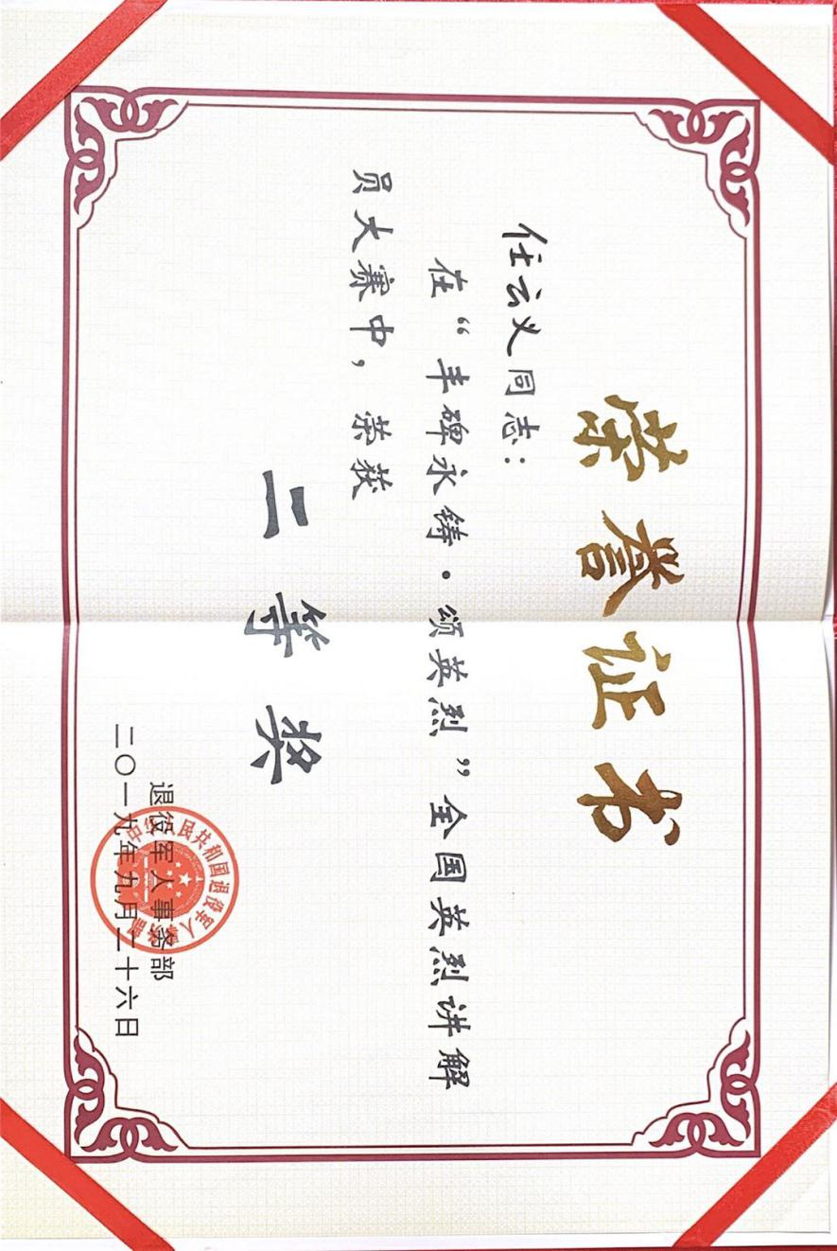

为贯彻落实国家文旅部开展红色旅游五好讲解员建设行动试点工作的要求，宣教室采取了一系列有效的措施，严格对照“五个好”（ 政治思想好、知识储备好、讲解服务好、示范带头好、社会影响好）的标准，苦练内功，加强学习，不断提高职业素养和服务质量。2019年，宣教室对部门各项制度进行了修订和完善。5月初修订完善了《讲解员薪酬方案》、《讲解员星级考核方案》、《讲解员服务规范》、《讲解员手册》等规章制度，细化和量化了讲解员考核评价体系，对讲解员进行更加规范化、标准化、流程化的管理。

**2.积极开展和参与各种社教活动** 2019年春节期间，我馆两名讲解员走进习水广播电台直播间，为广大听众讲述电波里的红色故事。4月份，在遵义市第十届旅游产业发展大会中，我馆6名讲解员参与大会服务，向外界展示了咱们遵义的美好形象。

五一劳动节至五四青年节期间，我馆与东皇一小、土城小学联合举办了“红色历史伴青春”社教活动，62名红领巾志愿者参与其中，起到了良好的社会影响。

7月，我们还邀请到四渡赤水研究中心研究员黄先荣老师作了一堂专题讲座《故事中的四渡赤水》，为观众讲述了四渡赤水战役中那些不为人知的感人故事和精彩细节，来自贵州、四川的红色文化爱好者60余人现场聆听了这堂精彩的讲座。

9月下旬我馆与习水县关工委、土城红创区联合举办了主题为“传承红色基因，争做时代新人”的“十佳红色故事小小宣讲员”评选大赛暨“十佳美德少年”表彰活动，更是得到了学校、家长及游客的一致好评。

此外，2019年我们还开展了 “送副春联带回家”、“跟着小小讲解员体验四渡赤水”、“开学第一课，红色基因播校园”、“红色文化进高校——走进遵义职业技术学院”、“为国旗而歌——青少年诗与画创作大赛”等丰富多彩的社教活动。

**3. 圆满完成各项接待任务**  2019年，我馆接待了中央、省、市、县各级领导，有全国政协副主席刘奇葆，全国政协副主席、民革中央常务副主席郑建邦两位党和国家领导人。接待了解放军南部战区陆军司令张践将军，水利部副部长蒋旭光，军事科学院军事研究部原副部长、少将肖裕声，国家重大革命历史题材创作领导小组成员、中央党史研究室原副主任谷安林，国家广电总局重大题材办主任金德龙，中央党史和文献研究院第二研究部副主任费虹寰，光明日报文艺部副主任李宏伟，央视中文国际频道《国家记忆》栏目制片人贺亚莉等领导。接待了开国中将谭冠三之子谭戎生，开国少将杨辉图之女杨立群，女红军之女谭晓红等红军后代。还接待了国家卫健委，外交部青年干部调研团，陆军军医大学，桂林党政代表团，达州市党政代表团，江西大余县调研组等团体。接待了中央电视台、新华社、人民日报、解放军报、中国青年报、央广网、光明日报、贵州日报等媒体朋友。宣教室讲解员在历次重要接待任务中均以专业的讲解、优质的服务得到各级领导的高度赞扬和一致好评。2019年四渡赤水博物馆群共接待游客2230536人次 。

**4. 狠抓队伍建设**  为选拔培养一支专业化的讲解队伍，为四渡赤水纪念馆的长远发展储备人才资源。2019年，宣教室经过层层筛选、严格把关，招聘了一批新的讲解员，并对他们进行了岗前培训和考核，现已全部入职并签订劳动合同。

**（六）研究发力**

研究工作是纪念馆工作的核心和灵魂，是纪念馆工作创新的源泉，我馆一直高度重视。2019年，研究室共完成了以下几项重点工作：

**1.**与四渡赤水研究中心研究员费侃如共同筹备《图说四渡赤水》一书，现已进入修订审核阶段。

**2.**完成了《怎样讲好遵义故事》一书的出版工作。

**3.**顺利完成《四渡赤水出奇兵展览大纲》的编撰、校对等工作，该展览在西部战区、遵义职业技术学院顺利开展，并取得良好效果。

**4.**完成了《红军医院纪念馆》第六、七单元陈列大纲的撰写。

**5.**完成了《伟大开端——中国共产党创建历史图片展》的排版设计、内容校对等相关工作。

**6.**继续做好《四渡赤水》双月刊的编印出版工作。

**7.**组织人员采写《四渡赤水纪念馆这一轮》一书。

**8.**撰写论文《浅析新时代革命纪念馆的爱国主义教育职能》，成功入选全国长征纪念馆联盟2019 年年会暨“革命类纪念馆与长征精神的传承”学术研讨会论文集并在研讨会上作交流发言。

**（七）激活产业**

**1.“文旅+”模式逐渐“活”起来**

2019年，四渡赤水研究中心成功更名为新长征教育中心，业务范围也从学术研究转型为红色文化传播，以开展党性教育、干部培训和承接研学旅行为主营业务。9月26日，新长征教育中心暨遵义市中小学研学旅行教育基地在我馆正式挂牌。我馆借助 “不忘初心，牢记使命”主题教育深入开展的良好契机，以四渡赤水博物馆群、青杠坡战斗遗址等红色遗址遗迹为资源依托，以新长征教育中心为载体，大力拓展了干部培训和研学业务，引领土城红色文化和旅游的融合发展，为我县经济社会发展提供了强大动力。2019年，我馆共接待干部培训班381批次17120人（新长征教育中心26批次3691人），研学旅行班72批次21794人（新长征教育中心36批11095人），为土城今后文旅产业的蓬勃发展，顺利打开了市场，取得了良好开局。

**2.产业逐渐“活”起来**

得益于红培和研学业务的大力开展，2019年食堂和红运楼酒店的收入有了明显增加，2019年共计实现产业收入1263500元（其中酒店收入91万余元、餐厅收入27万余元、商场收入7万余元、茶吧收入1万余元、摄像收入7万余元）。全年支出共计180余万元，共计亏损50余万元，主要支出用于工人工资、员工社保、经营成本等，亏损额较去年有了大幅下降。

**（八）安全护航**

为观众提供优质的服务、良好的参观体验离不开一个安全、和谐、有序、舒适的参观环境，这一年，通过各部门精诚协作，在全馆干部职工的共同努力下，四渡赤水纪念馆全年无一起安全事故发生，各项工作得以顺利开展和有序推进。

**1. 时刻绷紧安全这根弦**

一年来，我馆曾组织全馆干部职工多次开展消防安全知识和技能培训，4月15日，贵州全民消防知识宣传中心到我馆进行消防安全知识培训。4月24日，我馆举行消防应急演练。5月15日，我馆举行消防安全知识及《四渡赤水纪念馆消防安全应急预案》培训并进行现场测验。6月24日，我馆开展消防操作技能培训。9月3日，为确保新中国成立70周年大庆系列庆祝活动顺利开展，我馆召开“迎大庆防风险遏事故保安全”工作部署会。9月4日，市文旅局、市消防支队成立联合检查组到我馆检查文物建筑消防安全。9月18日，我馆举行安防技能培训和安防演练，以提高全馆干部职工的公共安全防范意识和应急处理能力。12月30日，我馆联合多部门开展元旦节前消防安全大检查和火灾隐患排查。可以看出，我馆历来对安全工作十分重视，做好安全生产工作，保护馆藏文物、国家财产安全，维护观众的人身安全是我们工作的头等大事，“防患于未然”是我们工作的重要职责所在。

**2. 物业管理有保障。**

四渡赤水纪念馆不断加强制度建设和对一线从业人员的管理、培训，不断规范保安、保洁人员的服务行为，提高其从业水平和服务意识。一年来，通过大家的努力，全体保安、保洁员的精神风貌有了较大改善，普通话说得更好了，微笑服务更多了，甚至还涌现出了一批爱岗敬业、拾金不昧、助人为乐的先进典型。

2019年，在纪念馆领导班子的正确带领下，物管部与贵州一桓物业管理有限公司一道，做好了以下几个方面的工作：

全力配合馆内各项接待任务，维护参观秩序，提供后勤保障，为观众营造了安全、良好的参观环境。

做好了馆辖范围内的卫生保洁工作，展示出了四渡赤水纪念馆环境优美、卫生清洁的美丽形象。

加强了节假日、黄金周期间的安全巡防，确保所有场馆内设施设备的正常运行。每年定期按要求对四渡赤水博物馆群进行全面消毒杀菌。每周、每月对保安、保洁进行各类培训以及周检、月检。完善并及时与贵州一桓物业管理有限公司签订服务合同。

**（九）筑牢后盾**

四渡赤水纪念馆的健康、长足发展，同样离不开后勤保障这一块，尤其是人力资源和资金保障。

2019年，我馆财务工作运转正常、合理有序，为我馆的管理运行及维护提供了科学有效的保障。人事方面，我馆更加注重人才的培养，尤其是中层干部和业务人才的培养。2019年我馆外出考察培训、交流学习近百人次，较去年有了显著提高：

2019年1月，全馆办公后勤人员到瓮安猴场、息烽、湄潭等地进行考察学习。

2月，中层以上干部职工前往成都、自贡、宜宾等地进行考察学习。

3月，袁露露到成都参加首批研学实践教育资源方指导教师培训班学习；宣教室讲解员到井冈山、延安、西柏坡等地进行“五好”讲解员的交流学习。

4月，刘军副馆长到石家庄参加“2019年全国文物展览策划与实施培训班”学习。

8月，罗浩繁到习水参加“习水县直机关2019年党支部书记培训班”学习。

9月，范勇到习水党校参加“2019年优秀年轻干部培训班”学习。

10月，梁华到西安参加“全国博物馆藏品管理培训班”学习；王为到瑞金参加“中国（江西）红色旅游博览会暨中国红色旅游推广联盟年会”；母彦碧副馆长到长沙参加“2019年全国革命类纪念馆文创开发与管理主体培训班”学习；吴林侠到上海参加“第十期博物馆系统新入职员工培训班”学习；黄文雯、谢雨杏到铜仁参加“2019年贵州省爱国主义教育基地讲解员培训班”学习。

11月，曹行燕到厦门参加“2019年遵义红色文化传承基地建设专题研修班”学习。

12月，钟杰梅到延安参加革命圣地与重要旧址全国合作联盟“不忘初心，牢记使命”主题教育成果总结交流；范勇到上海参加“第五届中国博物馆行业创新发展论坛”并到龙华烈士纪念馆收集袁咨桐烈士相关资料。

可见，资金的有力保障和人才的培养计划为纪念馆的蓬勃发展奠定了良好而坚实的基础。

二、直面问题补短板，破解难题促发展

纵观全年工作，有成绩当然也有不足，我们要清醒地认识到自身存在的问题，以便今后更好地开展工作，提升服务质量，树立良好品牌。

**（一）存在问题**

**1.**接待任务繁重，各种工作检查、督查、调度过多，导致业务工作受到一定影响。

**2.**研究力量薄弱，对四渡赤水文化内涵的挖掘力度不够，近年来很少推出有分量的研究成果和理论著述。

**3.**运营成本过高，“三公经费”支出较大，经费使用和管理还不够科学、优化。

**4.**基层党建，工作作风有待加强。由于平时馆内的督查督导力度不够，部分员工精神有所懈怠，思想有所滑坡。工作中时有拈轻怕重、遇事推诿、怕担责任的现象存在。

**5.**发展动力不足，内部活力有待激发，部分干部职工干事创业的激情不高。

**（二）困难之处**

**1.**经费不足依旧是我馆发展壮大的瓶颈。

**2.**人才队伍结构不够优化，缺乏专业技术人才。我馆目前正在探索研究如何让人才更好地“活”起来，更好发挥人力资源优势。比如借鉴企业管理模式，实施策展人制度，采用项目化、课题管理的工作模式，实行课题经费保障和奖励政策，充分调动全馆力量参与课题研究、展览策划，以培养一批专业水平较高的优秀人才。（落地较难）

**3.**渴望更加灵活的体制机制。法人治理结构有待优化和完善，目前正在逐步探索和推行理事会制度，让社会力量广泛参与到纪念馆发展事业中来，最大限度地利用社会资源，尤其是智力资源，为建设国家一级博物馆准备制度保障。（落地较难）

三、不负韶华正当时，步稳蹄疾谋新篇

2020年是具有里程碑意义的一年，是国家“十三五”规划的收官之年，也是决战决胜脱贫攻坚、全面建成小康社会之年，更是习水冲击“两全一强”战略目标的关键之年，四渡赤水纪念馆将在习水县委县政府、馆党组的正确领导下，不断增强“四个意识”，坚定“四个自信”，坚决做到“两个维护”，未雨绸缪、科学规划、谋篇布局，全力做好2020年的各项工作。

**1.**进一步贯彻落实《贵州省加快红色旅游发展三年行动方案（2019—2021年）》。加强红色资源和革命文物的保护利用，深入挖掘土城红色文化内涵，进一步把红色资源利用好、把红色传统发扬好、把红色基因传承好，充分发挥四渡赤水纪念馆的社教功能，打造爱教基地一流品牌。

**2.**配合国家、省、市、县做好长征国家文化公园建设的相关工作。

**3.**提升质量，创建5A。对标《旅游景区质量等级的划分与评定》标准，编制《四渡赤水纪念馆5A创建规划方案》，实质性启动5A创建工作，争取用两年时间即2022年底之前完成创建及评定工作。

**4.** 做大做强红色教育品牌。加强配套设施建设，打造营地教育品牌。充分利用好习水三块研学旅行基地的牌子，牢牢抓住红培和研学两大市场，依托四渡赤水博物馆群和四渡赤水培训学院的优势，开发、设计分类化、个性化、可定制的产品（课程），进一步带动食堂和酒店的营业收入。创新形式做好“文旅+教育”的特色产品，策划好“文旅+体育”推出一系列全国性或国际性赛事，助推文旅产业快速发展，不断扩大知名度和影响力。

**5.** 让产业进一步“活”起来。结合“把博物馆带回家”、“提取文化IP”等博物馆发展的先进理念，针对不同的市场需求，研发一系列有创意、有文化内涵、有吸引力的文创产品。拓宽合作渠道，创新合作机制和营销模式，寻找具有设计、研发及推广实力的文创企业合作，采用授权开发、合作开发等模式，促进我馆文创产业规模化、快速化发展，提高文创产品的销量，从而增加文创收入。

**6.**决战决胜脱贫攻坚，推动实施乡村振兴战略。吹响脱贫攻坚和全面建成小康社会的冲锋号角，积极响应县委县政府的号召，继续选派精兵强将做好帮扶工作，稳步走好“最后一厘米”，接受最终考验，迎接脱贫攻坚胜利时刻的到来。